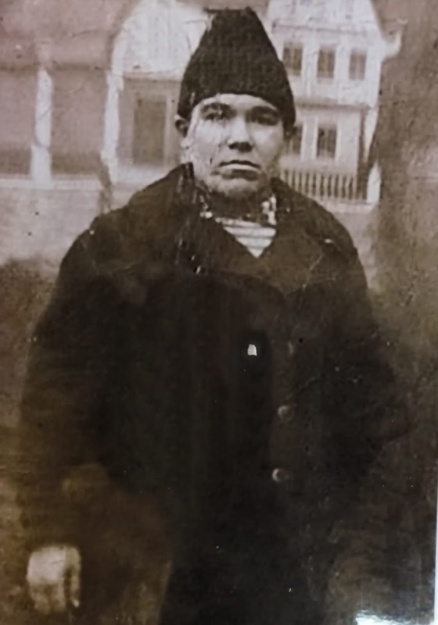Сугышта булган бабаем.

1943 нче елны “Сезнең ирегез Муллагали Әхмәтгалиев хәбәрсез югалды”,-дигән хәбәр ала Гөлҗамал апа (бабаемның әнисе). 6 яшьлек малайның (бабаемның) башына барып җитми әле бу хәбәр, ләкин бу сүзләрнең бик шомлы, начар булуын аңлый ул.

Ел артыннан ел уза.Сугыш та тәмамлана. Ләкин Илсур бабамның 69 ел буе бер минут та исенннән чыкмый бу сүзләр: хәбәрсез югалган... Эзләнүләр тиешле нәтиҗә бирми, өметләр акланмый. Дәү бабаем хәбәрсез югалганнар исемлегендә кала бирә. Бабаемның балаларын да борчый бу сүз.
1941 нче ел, 22 нче июнь. Немец-фашист илбасарлары безнең илебезгә басып керәләр, шәһәрләрне, авылларны талый, яндыра башлыйлар. Совет Армиясе, бөтен совет халкы дошманга каршы күтәрелә.
Җәйге матур иртә иде,
Синдәй шаян бала идем.
Килде коточкыч шомлы хәбәр-
Башлады бит сугыш, немец, каһәр…
Сөйли бабай, сөйли ничәнче кат,
Хатирәләр яңаралар язын кабат.
Сагышлардан сыкрый нәни йөрәк,
Егет булсаң, еламаска кирәк.
Еламаган, чыдам булган алар…
Сугыш күмгән таптый-таптый балачакны,
Ятим иткән күпме сабыйлары,
Тол калдырган япь-яшь апаларны…
Сугышка безнең Ашытбаш авылыннан 233 ир-егетләребез китә, шуларның 88 е генә кире әйләнеп кайта. Күбесе хәбәрсез югала. Хәбәрсез югалучылар исемлегендә минем бабамның әтисе-дәү бабаем исеме дә бар.
Әхмәтгалиев Муллагали Әхмәтгали улы сугышка 1941 елда ук алына. Сугышка киткәндә аңа 33 яшь була. Авылның типсә тимер өзәрдәй ир-егетләрен ,ат җигеп, Арча станциясенә озата баралар. Әтисе, аркасына юл капчыгы салып, арбага менеп утыргач , 4 яшьлек бала нидер сизенгәндәй бик нык елап, әтисе кочагына ташлана. Әтисе аны юатырдай сүзләр эзли: ”Улым, елама, мин озак тормыйм, кайтканда сиңа бүләккә пәке алып кайтырмын...”
Малай көн саен әтисен көтә. Сугыш беткәч тә көтә.71 ел буе көтә.
Менә инде ул вакытлардан соң күп еллар үткән.Тик бабаемның хатирәләре гел яңарып тора. Җиңү көне якынлашкан саен хәбәрсез югалган әтисенең язмышы йөрәкне катырак тырный.
Утырып киңәшләшкәч, эзләнү эшләрен төрле юнәлешләрдә башлап җибәрәләр алар. Хәзерге заманда моңа мөмкинлекләр күп. Архивлар да күтәрелә, ”Хәтер китабы”ннан да эзләү эше бара, ОБД “Мемориал” сайты белән дә элемтәгә керелә.
Эзләнүләр, тикшерүләр бушка узмый. Минем дәү бабам-Әхмәтгалиев Муллагали Әхмәтгали улының Ржев шәһәрендә туганнар каберлегенә күмелгән булуын ачыклана. Ләкин бу мәгълүматны тулысынча раслау өчен Ржев шәһәренә бару кирәк була .
2012 нче елның 29 нчы июнендә бабаем үзенең уллары белән Ржевның Смоленск зиратында туганнар каберлегендә була.
“Әти,әтием! Ниһаять ,мин сине эзләп таптым! Яу кырында һәлак булып , туганнар каберлегендә 71 ел “хәбәрсез югалган” булып ятасың. Әти бәгърем! Бу –мин, синең улың Илсур! Нәни улың Илсур!...” Бу сүзләрне әйткәндә битләре буйлап аккан күз яшьләрен күреп, кемнең генә күзе яшьләнмәде икән?
“Җан өшетердәй сугышны хәтерләтеп,тыныч томышның кадерен белергә чакырып, шәһәрнең һәр почмагында һәйкәлләр,обелисклар,мемориаллар тора. Һәм һәркайда бик күп тере чәчәкләр. Биредә рус , немец, казах зиратлары бар. Һәр җирдә тәртип,чисталык. Бу тәртипне саклауда мәктәп укучылары да актив катнашалар икән.
Хәрби комиссариатка кереп сөйләшкәч, алар кичекмәстән, шәһәр хакимияте белән элемтәгә керделәр. Хакимият башлыгы урынбасары бик җылы каршы алды. Әхмәтгалиев Муллагали Әхмәтгали улының учет карточкасын алып чыкты, документлар белән таныштырды. Чыннан да , бабаебыз Смоленск зиратында күмелгән. Моңа хәзер инде һичбер шөһбә дә юк. Дулкынланган әтинең аркасыннан сөеп, хәлләрен сорашты. Һәм шушы бинада ук урнашкан хәрби музей белән танышырга чакырды”- дип хатирәләре белән уртаклашты дәү әтием.
Сугышның коточкыч еллары, кайтаваз булып, күз алдына килеп басты. Гади авыл егете , сугышның беренче көннәреннән үк сугышка китеп, иң көчле сугыш барган җирләрнең берсенә-үлем авызына ыргыла. Гаиләсен, балаларын, туган җирен, Ватанын саклау өчен гомерен дә жәлләми ул. Әхмәтгалиев Муллагали Әхмәтгали улы зур батырлыклар белән тарихта калмаган. Ләкин шушы адым үзе үк зур батырлык түгелмени!? Ә бит мондый егетләр-кызлар меңләгән, миллионлаган булган! Туган илләрен, туган җирләрен сөюләрен-чын ватанпәрвәрләр булуларын исбатлап, үлем авызына ыргылганнар...
“Ржев шәһәрендә сугыш хәрабәләре әле дә бар. Алар снаряд, пулялар белән тишкәләнеп беткән. Каберлектән ерак түгел җимерелгән, тәрәзәләре ватык , кирпечләре ишелгән чиркәү бирегә килгән кешеләрне кисәтеп торган кебек: ”Кешеләр! Уяу булыгыз! Җир йөзендә сугыштан да коточкыч әйбер юк!”
Шәһәрдә әле дә казу,тикшеренү эшләре дәвам итә.Узган атнада 500 хәбәрсез югалган солдатларны җирләү булган .Тагын бер туганнар кабере арткан. Кара балчык өсте кып-кызыл чәчәкләр белән түшәлгән. Сугыш тәмамлануга дистә еллар узса да , кайта хәбәрсез югалганнар, кайта. Солдатлар хәбәрсез югалмаган, ә батырларча һәлак булганнар”- дип, әле дә дулкынланып,горурланып хатирәләре белән уртаклаша бабаем Илсур .
Ләкин бер үк вакытта әле ачыкланмаган исемнәр кала. Шуңа да эзләнү эшләре дәвам итә.Чыннан да, фронтта һәлак булучылар санын исәпли башлагач, җиңүнең никадәр үлем исәбенә алынганын уйлый башлыйсың. Тарихыбызда эзләнәсе, өйрәнәсе серләр күп әле. Моннан 79 ел элек башланган Бөек Ватан сугышының кара тапларын ачыклау өчен дә күпме вакыт кирәк булачагын әйтүе кыен. Ә үлем үзәнлекләрендә, сазлыкларда, урманнарда калган солдатлар һаман да туган илләренә “кайта” алмыйлар әле.
Ржев каласыннан кайтыр юлга кузгалыр алдыннан ,бабамның кулына бер төргәк китерәләр.Бабаем, гаҗәпләнеп ,төргәкне ача.Ә анда нәни пәке... “Әти, бабай сиңа дигән пәкене монда калдырган икән...”
Улларының бу сүзләреннән соң, бабаем ирексездән елап җибәрә:”Әтием дә, пәкем дә булды бит! Рәхмәт ,улларым,мең рәхмәт сезгә!..”
… Укый бабай изге догалары,
Искә ала шаһит киткән батырларны…
Тик булмасын башка сугышлары,
Тыныч ямьле булсын Җир шары!!!
Дөньяда яшәүче барлык кешенең бер теләге бар – дөньяда тынычлык булсын! Аларга мәңгелек дан һәм мәңгелек хөрмәт! Ә безнең бурычыбыз – ул еллардагы халыкның батырлыгын онытмыйча, бездән соң килгән буыннарга да тапшыру.
Әхмәтгалиева Алинә
5 нче сыйныф укучысы
Күңелдә сакланган хәтирәләр
Бөек Ватан сугышы тәмамланга 75 ел үтсә дә, анын хатирәләре күңелләрдә тирән эз калдыра.Сугыш еллары афәте безнен гаиләне дә читләтеп үтми.
Минем бабаем Шәрифҗанов Габрахман Шәрипҗан улы 1909 елда Буа районы Әхмәт авылында дөньяга килә.Армия сафларында хезмәт итә, колхозда эшли, гаилә кора, әти була. Шулай матур гына яшәп ятканда,сугыш дигән афәт чыга.
Бабаем 1941 елда 32 яшендә сугышка китә. Кулына мылтык тотып, сугышның алгы сызыгында көрәшә ул. Окоп казу, пулемет тарту, чигенү, алга бару- барысын да татый. 1942нче елның ахырында ул Симферопль ,Керч якларында яраланып госпитальгә эләгә.1943 елның башында туган ягына кайтарыла һәм 1943 ел ахырында яңадан сугышка китә.
Белоруссия өчен сугышларда ул пленга-әсирлеккә эләгә.Аларны атлар утарына кертеп ябалар.Бик күп кеше катып үлә,чөнки бу кыш көне була.Әсирләрне атарга алып барганда ,безнең гаскәрләр килеп житә һәм аларны коткаралар.Ул госпитальдә ята,аннары соң туган якларына әйләнеп кайта.
Сугышта күрсәткән батырлаклары өчен бабаем орденнар һәм медальләр белән бүләкләнә. Сугыштан соң бабаем авылны торгызуда катнаша, балаларын тәрбияләп үстерә.Ул гомер буе балта остасы булып эшли .1959 елның октябрь аенда бакыйлыкка күчә.
Сугыш еллары ерагая барса да, кешеләр күнелендә сугыш салган җәрәхәтләр әле дә төзәлми. Ә Җиңү бәйрәмен сугышта катнашучылар шатлыклы күз яшьләре белән каршы алалар . Кызганыч, алар көннән-көн кими бара. Сугышны без белмибез, күрмәдек, ләкин аның кабатлануын беркем дә теләми. Без - тыныч тормыш балалары, киләчәгебез дә тыныч булсын иде.
Саттарова Илзирә, 7нче сыйныф укучысы.

Безнең горурлыгыбыз ул.
Минем бабаем- Таҗиев Заһретдин Тажетдин улы 1903 елда, Буа районы Куҗак авылында дөньяга килә.Авылдагы күп кенә егетләр кебек, гаилә кора, балалар үстерү турында хыяллана. Ләкин бу хыяллар җәйге матур иртәдә челпәрәмә килә.
Тыныч кына яшәп ятканда, безнең илебезгә сугыш афәте килә. Бабаемны 1941 елда 38 яшендә сугышка алалар.Аның сугышчан юлы Мәскәү шәһәреннән башланып китә.Армия сафларында хезмәт итеп кайтканнан соң, кулына мылтык та тотып карамаган бабам, кулына мылтык алып, дошманнан Туган илен сакларга-фашистларга каршы сугышка кузгала.Кешегә түгел, кош-кортка, җанварга да кул күтәрмәгән бабам, сугышның рәхимсезлеген кабул итәргә мәҗбур була. “Син атмасаң, сиңа аталар, башка чараң юк”- дип авыр сулап искә ала торган була ул. Бабам гомер буе яу кырында ятып калган иптәшләрен искә алып яши, рәхимсез сугыш илебез халкына әйтеп бетергесез кайгы-хәсрәт китерә.Күпме яшь гомерләр өзелә.
Бабаем сугышнын канкойгыч җиренә эләгә һәм авыр яралана. Аны, башына пуля тиеп, госпитальга озаталар.Госпитальдә аңа бик озак ятарга туры килә,чөнки баш сөяге чәрдәкләнгэн була.Аннары соң аны туган ягына кайтарып жибәрлэр.
Сугышта күрсәткән батырлыклары өчен ул орденнар, медальләр белән бүләкләнә. 1963 елда 60 яшендә, сугышта алган яраларыннан ул вафат була. Дәү әнием бүген дә бабамның вакытсыз үлеме, шушы матур көннәрне күрә алмавы турында өзгәләнеп сөйли.
Еллар үтә, тормышыбыз торган саен матурлана , тик сугыш ветераннарының гына саны кими бара. Безнең дәү әниебез яшәгән, дәү әтиебез сугышка киткән Куҗак авылында алар инде калмаган.Без сугышта батырларча үлеп калган солдатлар, сугыштан яраланып кайтып, сугыш җимерекләрен торгызган бабаларыбыз, бүгенге көндә исән ветераннар алдында түләп бетерә алмаслык бурычлы. Киләчәктә күкләребез гел аяз,тормышыбыз тыныч булсын иде.Кешеләр безнең дәү әтиләребез, дәү әниләребез күргән афәтне күрмәсеннәр, тыныч тормышның кадерен белсеннәр иде!!!
11нче сыйныф укучысы Саттарова Зәринә.

Минем бабам.
Быел барлык халкыбыз Җиңүнең 75 еллыгын билгеләп үтәргә җыена.Үткәннәрне барлый, “Үлемсез полк”ка үзләренең сугышта катнашкан бабаларының, әтиләренең фоторәсемнәрен тотып чыгарга әзерләнә. Мин дә үзебезнең гаилә альбомын барладым, сугышта катнашкан бабаларыбыз турында мәгълүмат эзләдем. Ни кызганыч, үземнең батыр бабамның хәрби киемдә рәсемен таба алмадым.Көчле рухлы, күтәренке күңелле, батыр солдат булган ул.
Минем бабам- Камалетдин улы Камали 1911нче елның 5нче сентяберендә Арча районы Кушлавыч авылында туган. 1938нче елгы Япон ,1939нчы елгы Фин сугышларында катнашкан. Бөек Ватан сугышын да ул кулына автомат тотып каршылаган. 1941нче елның 22 июнендә башланган Бөек Ватан сугышында пулеметы булып хезмәт иткән. Биш елга якын карлы окопларны да, юеш землянкаларны да татыган ул. Пулеметын кочаклап йоклаган вакытлары да аз булмаган бабамның Ләкин 1944нче елда каты яраланып, озак кына госпитальдә дәваланганнан соң туган ягына кайтарылган. Сугыштагы батырлыклары өчен бабам бик күп медаль һәм орденнар белән бүләкләнгән: “Батырлык өчен- За отвагу ” медале, “ Сугыштагы батырлыклар өчен-За боевые заслуги” медале, “Бөек Ватан сугышы ордены-Орден отечественной войны” һәм башкалар.Мин бабамның медальләре белән мактанганын белмим, чөнки ул сугыш турында ул бер дә сөйләргә яратмый иде, шуннан чыгып фикер йөртсәң,сугыш чоры бер дә җиңел булмаган.
Сугыштан соң ул тагын 57 ел яши. Матур тыныч тормышны да күрә, тормыш авырлыгын ирләрчә җигелеп тарта. Ветеран буларак хөрмәткә дә лаек була, ләкин сугыш аның күңелендә гомерлеккә үзенең газаплары, авырлыклары, кайгы-хәсрәтләре, югалтулары белән саклана. Сугышта ятып калган туганнарын, дусларын искә алып яши ул. Бабам 2002нче елның 25нче сентяберендә 91 яшендә безнең арадан китте.
Бабам белән мин чын куңелемнән горурланам.Әгәр безнең бабаларыбыз сугышта җиңмәгән булсалар, билгесез, герман кул астында без ничек яшәр идек?! Булыр идекме? Шушы матур көннәрне, бәхетле тормышны күрер идекме? Билгесез... Шуна күрә тыныч тормышыбызның кадерен белик, хәзерге көндә көннән-көн азаеп барган ветераннарның кадерен белик, аларга кадер-хөрмәт күрсәтик! Без бит алар алдында түләп бетермәслек бурычлы.Шуны онытмасак иде!!!
Гыйләҗев Гадел, 11нче сыйныф укучысы

Һәркем үз батырларын белергә тиеш.

Минем бабам Вәлиев Закир Абдулла улы (әниемнең бабасы)1916нчы елны 21 нче октяберендә туа . Аны 1941нче елның 27нче июлендә Чуаш АССРы, Козловка районы, Әлмән авылыннан сугышка алалар. Аңаул чакта 25 яшьбула. Улкызыл армия солдатыбула. Украина фронтының 1 нчеаерымукчыларбатальонының 2 нче танк бригадасында (64 тбр 1УкрФ) хәрби шофер булыпхезмәтитә. Харьков өлкәсенеңИвоправкаавылыняулапалганнансоң, мина шартлавыннанаяксөягеавыряралана. Госпитальдәозакдәваланганнансоң, аңа 3 төркем инвалид дәрәҗәсе бирелә.
Туганавылынакайткач, колхозда бригадир булыпэшли. 1947 елдаәбием Оркыягаөйләнә, аларнын өч улһәм беркызытуа.Әби белән бабай 50 ел бәхеттә, тигезлектәгомеркичерәләр. Төпчекуллары Хәйдәр - минем дәү этием.
Закирбабай 2нчедәрәҗәВатансугышы ордены һәм 3нчедәрәҗә Дан ордены беләнбүләкләнгән. Ул 1997 елның 28 сентябрендәвафатбула.
Мин үземнең бабам беләнбикгорурланам!Һәрелны 9 май көннегаиләбез белән, бабай сурәтеналыпҮлемсезполктакатнашабыз. Һәркем үз гаиләсендә булган батырларны белергә тиеш.

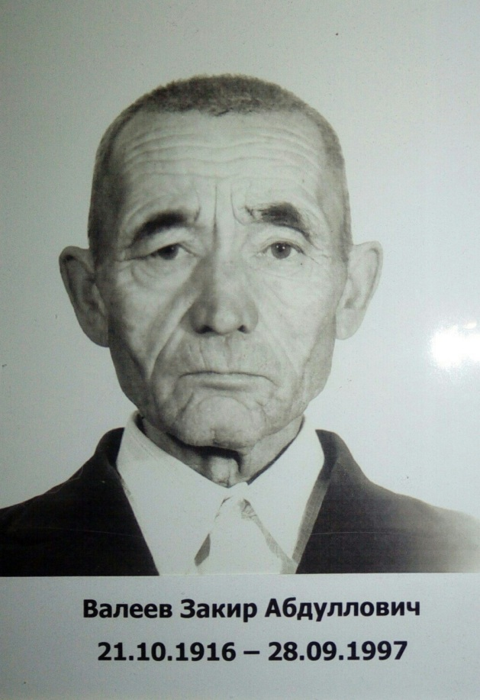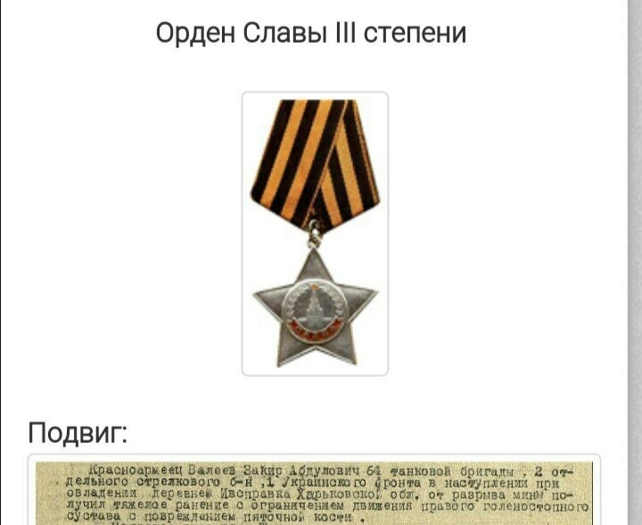
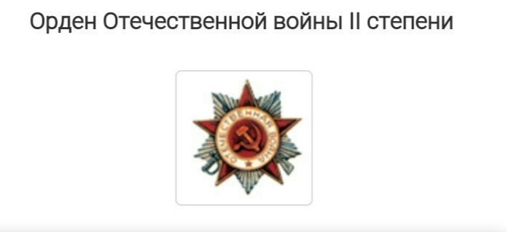
БөекВатансугышыелларында минем гаиләмтарихы
(БухактаәнинеңәбисеӘлфия Закирова сөйләде)
Вәлиев Хәкимулла Вәли улы хатыны Мәсерура белән Чуаш АССРынның , Козловка районы, Әлмән авылында матур гына гомер итәләр, тыныч кына яшиләр.
Бөек Ватан сугышы башланганнан соң, бабай 46 яшендә йөкле хатынын һәм биш баласын калдырып, фронтка китә. Балаларның кечкенәсенә - 3 яшь, зурысына 14 яшь була ул чакта. Олы улы Рәхимуллага-14, Нурдидәгә-13, Әлфия әбигә-11, Халидәгә-8, кече кызына 3 яшь була ул чакта, ә әби тагын кечкенә сабый көтә.Барлык ир-атлар сугышта, ә
авылда балалар һәм хатын-кызлар гына кала. Алар никадәр генә авыр булса да, бер-берләренә булышып яшиләр, соңгы сынык икмәкләрен бүлешәләр..
Балалар әниләренә хуҗалыкта булыша, калган яшелчәләр, үләннәрне бакчаларда, басуларда жыеп, ачтан үлмәс өчен, тамакларын туйдырып йөриләр.
Бераз он алу өчен, авылда калган картлар белән күршедә 5 чакрым ераклыкта урнашкан авылга арба тартып, тегермәнгә йөрилэр.
Хакимулла бабай 1941нче елның көзеннән 1942нче елның язына кадәр Мәскәү оборонасында катнаша.
1942нче елның гыйнварында Мәсерурә әби малай таба, аңа Галимулла исеме кушалар.
Әби хәтирәләре буенча, 1942нче елның мартында Бабай өенә бер төнгэ кайта. Ул үзенең яңа туган улын, балаларын күреп, гаиләсе белән саубулашып янадан фронтка китә. Бу аларның соңгы тапкыр очрашуы була.
1942нче елның 26нчы ноябрендә Хәкимулла Вәли улы Тверь өлкәсенең Кувшиново авылындагы эвакуация госпиталендә яраларыннан үлә. 1942 нче елның 2 нче декабрендә Кувшино авылы янында туганнар каберлегендә җирләнә.
Бөек Ватан сугышы тәмамланганнан соң тормыш җайга салына башлый.
1954нче елда минем әбием Әлфия Хажиб бабайга кияүгә чыга һәм 22нче июньдә 1955нче елда минем дәү әнием Гүзәл туа. Хажиб бабай сугыш вакытында Казанда 144нче заводта фронт өчен хезмәт куя. 9 майны төнге сменадан эштән чыккач Бауман урамында бөтен шәһәр халкы белән Җиңү таңын каршы ала.
Без гаиләбез белән, бабаларыбыз турындагы хәтирәләрне кадерләп саклыйбыз, ел саен геройларыбызның фоторәсемнәрен Үлемсез полкка алып барабыз.
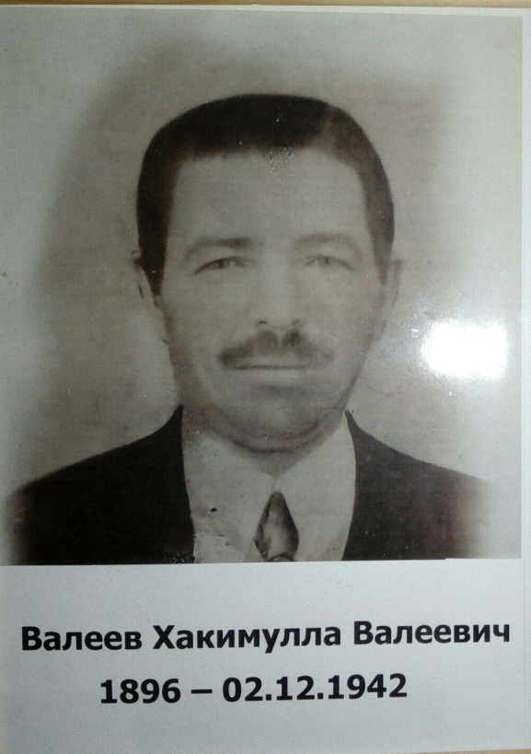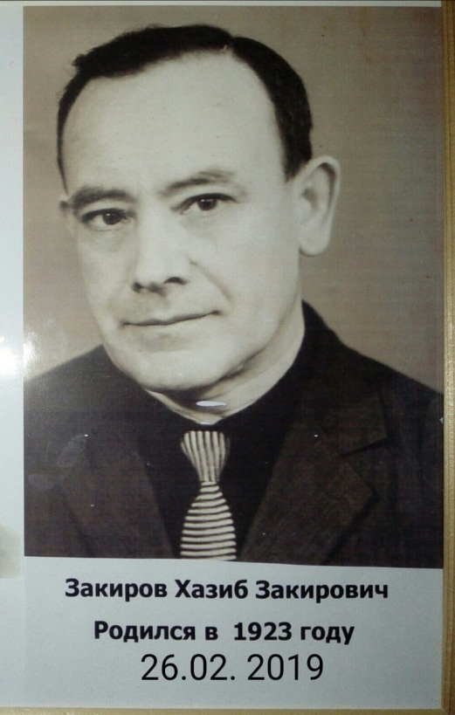

Минһаҗева Алинә, 7нче сыйныф укучысы.

Хәбәрсез югалса да...
Минем әбиемнең бабасының исеме -Бочаров Яков Дмитриевич. Ул Бөек Ватан сугышында катнаша, фашист аккупантларыннан Туган илен саклау өчен көрәшкә китә. Сугышка киткәндә, аңарга утыз яшь тирәсе була һәм аның бу вакытта 5 баласы була. Бабам бик кыю кеше булган һәм үзенең Туган илен, гаиләсен, балаларын бик яраткан, алар сугыш ачысын күрмәсен өчен, аларны саклап, кулына корал алган. Үзе шикелле бик күпләр белән сугышның беренче көннәреннән үк фронтка киткән. Әмма, сугышка китеп өзак та үтми, ул хәбәрсез югала. 1941нче елда аның һәлак булуы турында кара конвертлы хат килә. Мондый хатлар авыл саен, өй саен килсә дә, өйдәгеләр аларны көтүдән, исән булуларына ышанудан туктамый. Безнең бабайның да балалары һәм хатыны аны гомер буе көтә, ул кайтыр, ул исән дип яши, аның исән калуына бик тә өметләнә.
Кызганычка каршы, без аның унышлары турында берни дә белмибез. Әмма минем әбием бүгенге көндә дә күз яшьләре белән бабасын искә ала. Сугыш елларында бик авыр иде дип сөйли ул, чөнки ул вакытта аларны ачлык борчыган. Шундый матур тормыш, тыныч күк йөзе калдырган өчен, мин әбиемнең бабасына бик рәхмәтлемен. Анын турында хәбәр килмәсә дә, без аның белән бик горурланабыз, чөнки ул киләчәкне саклау өчен,үз тормышын биргән, безгә матур тормыш, аяз күк йөзе бүләк иткән.
Без быел Җиңүнең 75 еллыгын бәйрәм итәргә әзерләнгәндә, бабаебызның эзләре буйлап, аны эзләү эше башладык. Кем белә, бәлки аның кайда үлүе, кайда күмелүе турында белә алырбыз.Әбиләрем булмаса да, бәлки безгә аның каберенә чәчәкләр салырга насыйп булыр?! Без моңа бик өметләнәбез. Батырлар хәбәрсез югалырга тиеш түгел!
Алиәкбәрова Илзирә, 11нче Г сыйныфы укучысы

